**LAPORAN PRAKTIKUM**

**ALGORITMA DAN PEMROGRAMAN LANJUTAN**

**PERTEMUAN KE – 13**



**Disusun Oleh :**

**NAMA : TARISA DWI SEPTIA**

**NIM : 205410126**

**JURUSAN : TEKNIK INFORMATIKA**

**JENJANG : S1**

**Laboratorium Terpadu**

**Sekolah Tinggi Management Informatika Komputer**

**AKAKOM**

**YOGYAKARTA**

**2021**

**Sorting**

1. **Tujuan**

* Dapat mengurutkan data dengan metode bubble sort, selection sort dan mengimplementasikannya dalam program.

1. **Praktik**
2. 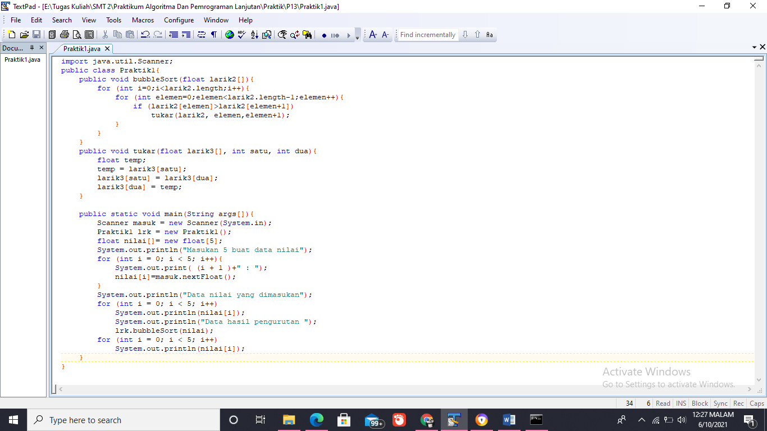Program bubble sort.

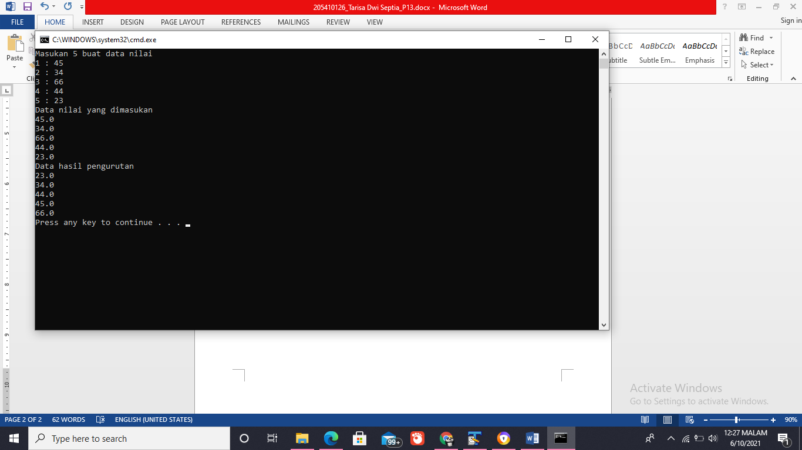Output :

1. 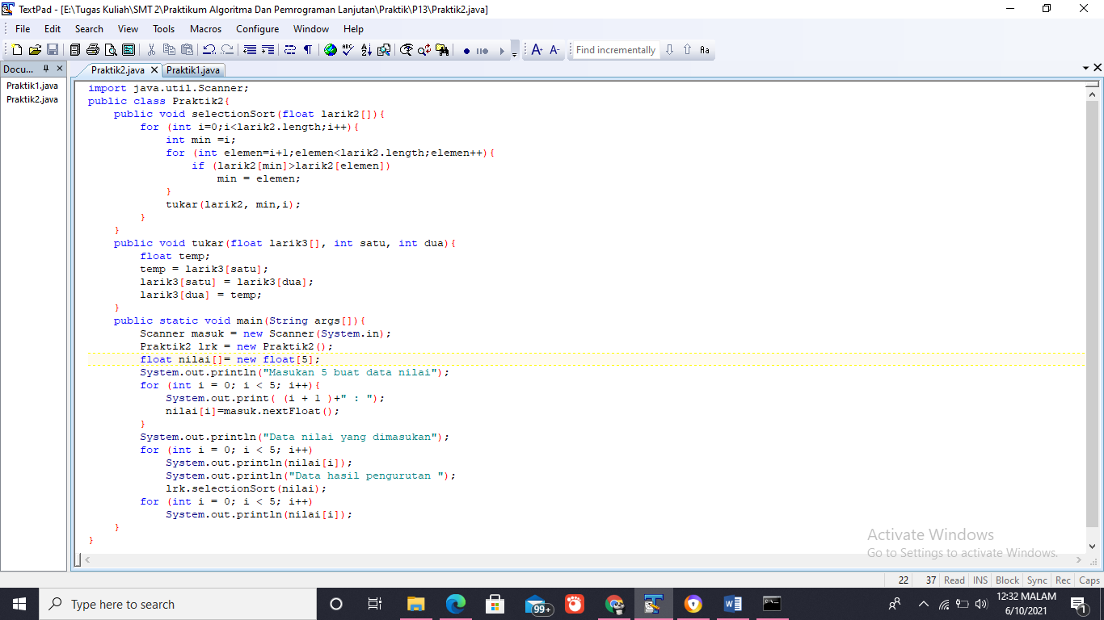Program Selection sort.

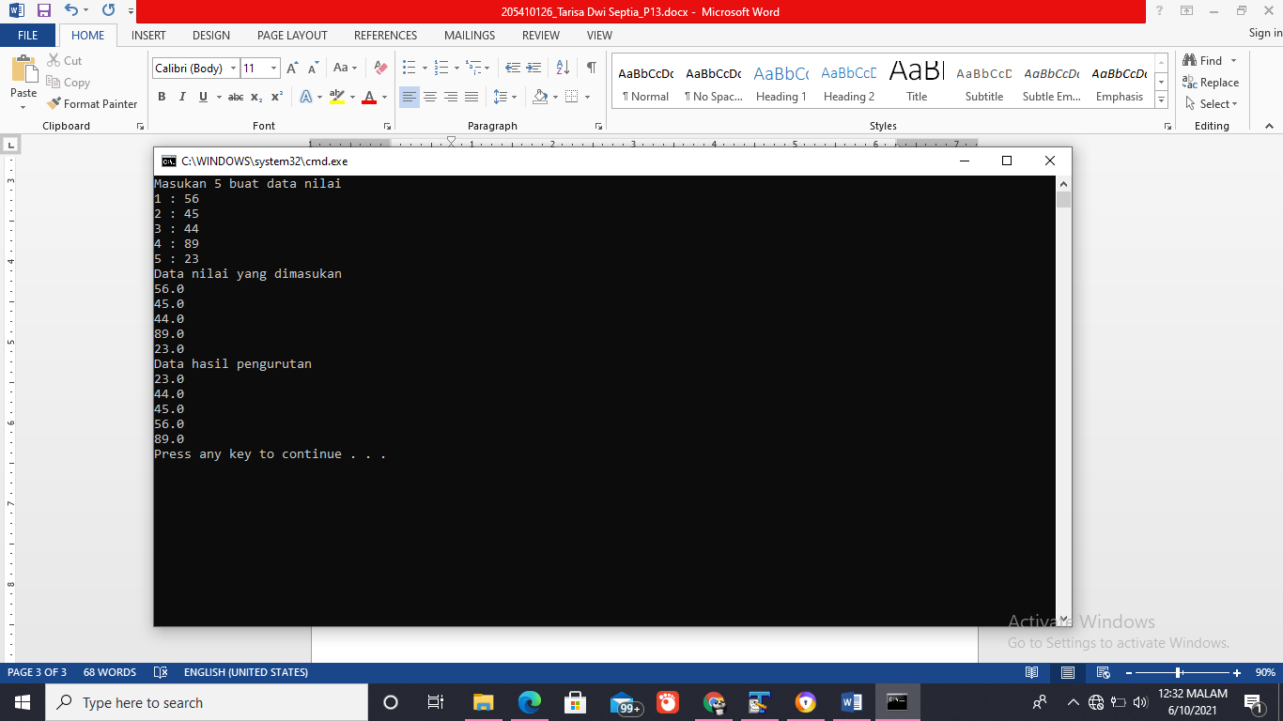Output :

1. **Latihan**
2. Kita bisa melakukan sorting dengan menggunakan kelas Collection. Jalankan program berikut, dan jelaskan.
3. 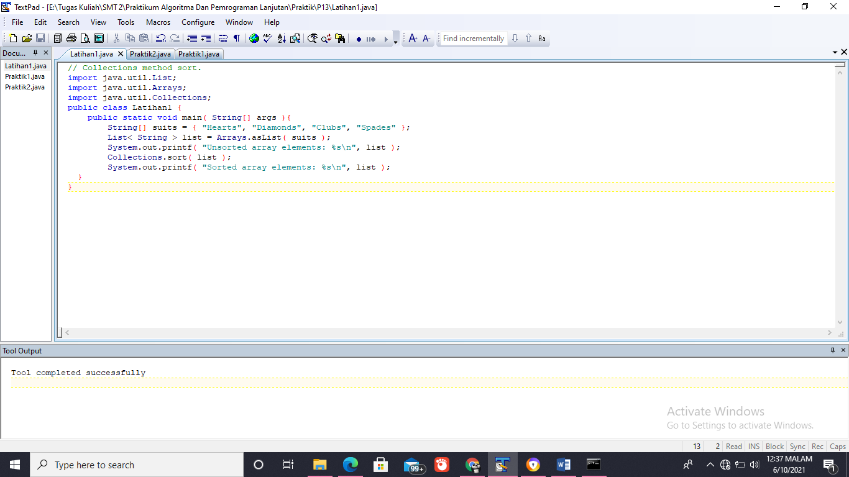Sorting ascending

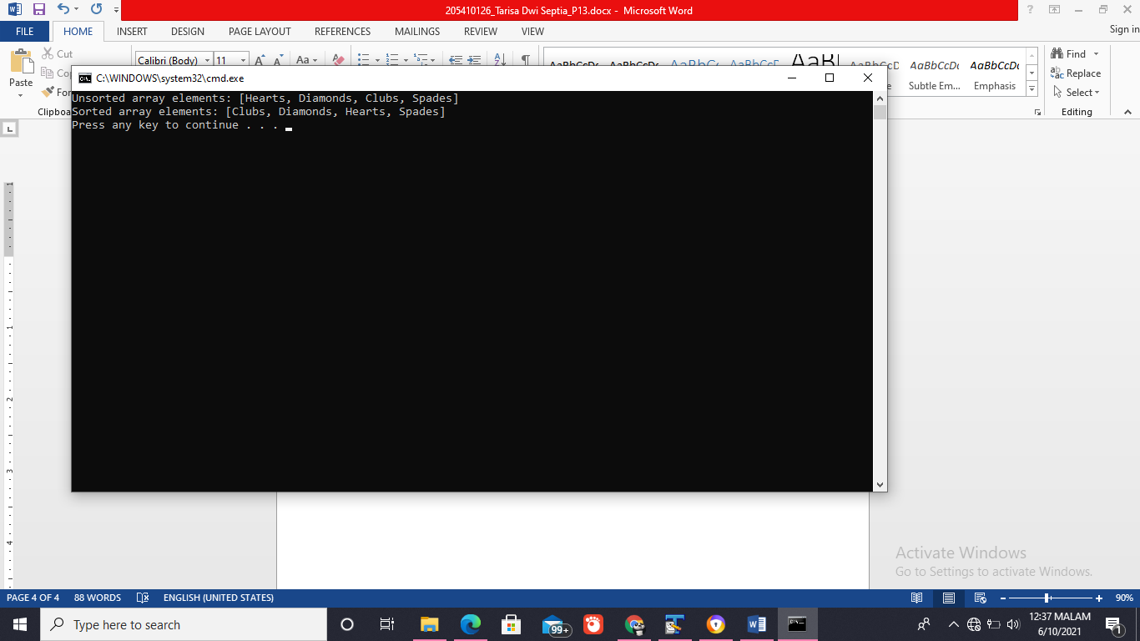Output:

1. 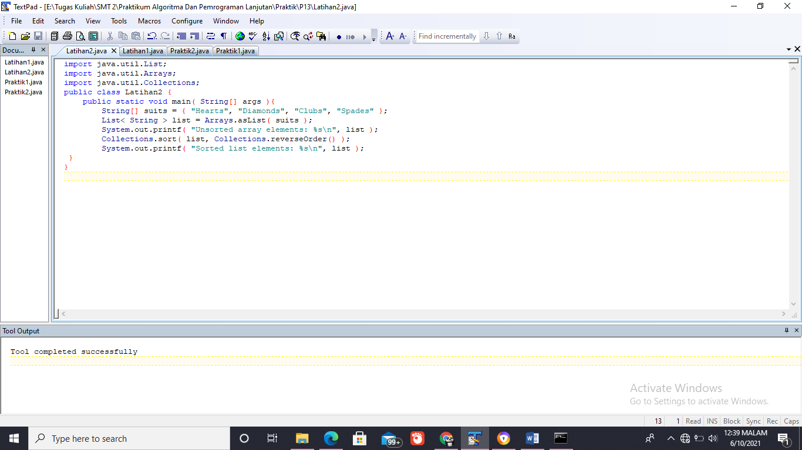Sorting descending

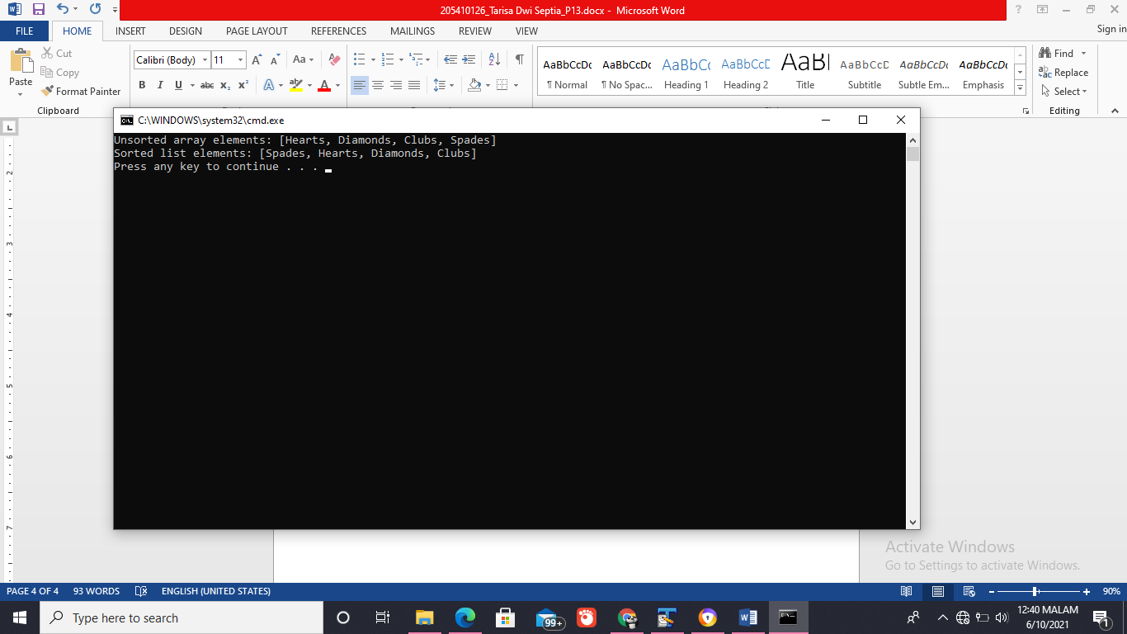Output :

1. **Tugas**
2. Jelaskan tentang metode sorting Insertion sort, Merge sort dan Quick sort

* Insertion sort : Sebuah algoritma pengurutan yang membandingkan dua elemen data pertama, mengurutkannya, kemudian mengecek elemen data berikutnya satu-persatu dan membandingkannya dengan elemen data yang telah diurutkan.
* Merge sort : Algoritma yang berdasarkan dari Strategi divide-and-conquer. Algoritma ini terdiri dari dua bagian utama, yaitu bagian list menjadi sublist-sublist yang lebih kecil dan bagian sort (pengurutan) dan merge (penggabungan) pada sublist-sublist tersebut
* Quick sort : Metode terdapat dalam proses pengurutan data dengan menggunakan prinsip rekursif. Metode ini menggunakan strategi “Pecah Belah” dengan mekanisme

1. **Kesimpulan**

Setelah melakukan praktik diatas yang sesuai dengan tujuan modul 13 ini dapat disimpulkan bahwa Mahasiswa dapat mengurutkan data dengan metode bubble sort, selection sort dan mengimplementasikannya dalam program.